序号 | 图片 | 尺寸 | 工艺 |  |  | 数量
1 | 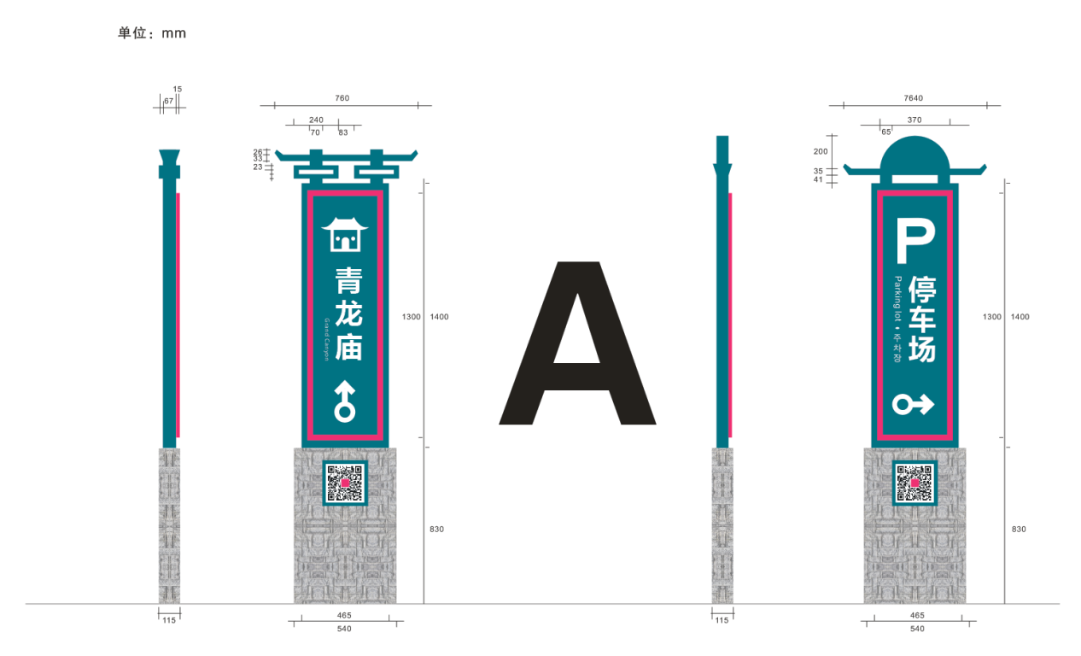 | 2310*760.2500*760 | 不锈钢，激光切割折弯焊接汽车烤漆内容丝网印刷 |  | 60*60*2.0镀锌方管，焊接内骨架 | 10
2 | 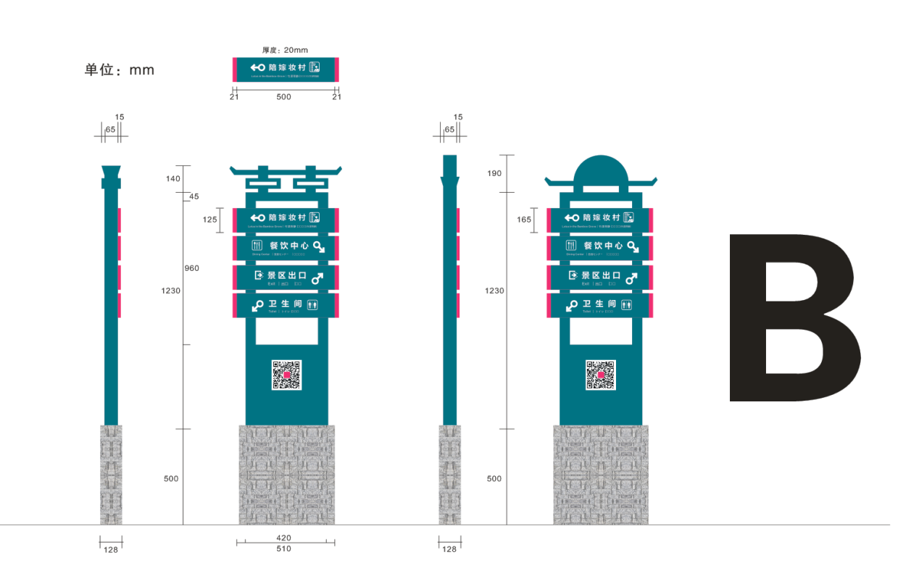 | 1870*500.1920*500 | 不锈钢，激光切割折弯焊接汽车烤漆内容丝网印刷 |  | 60*60*2.0镀锌方管，焊接内骨架 | 56
3 | 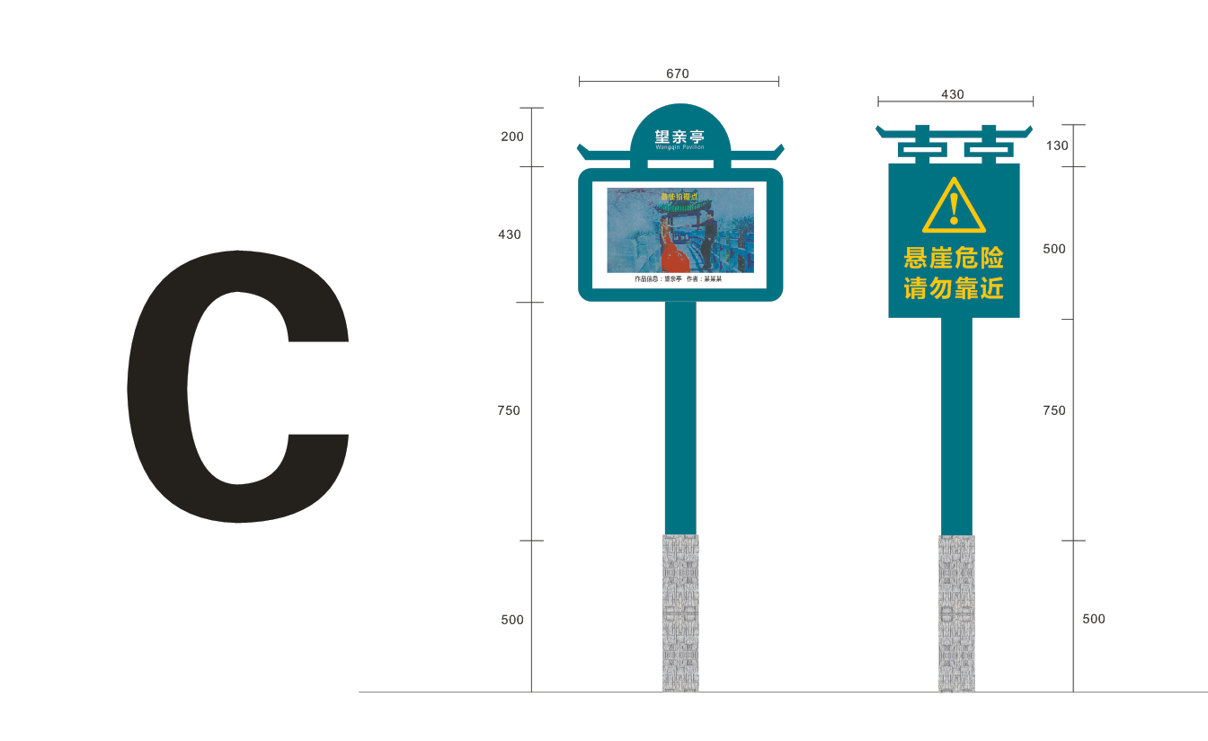 | 1880*670.1880*430 | 不锈钢，激光切割折弯焊接汽车烤漆内容丝网印刷 |  | 50*100*2.0镀锌方管，焊接内骨架 | 16
4 | 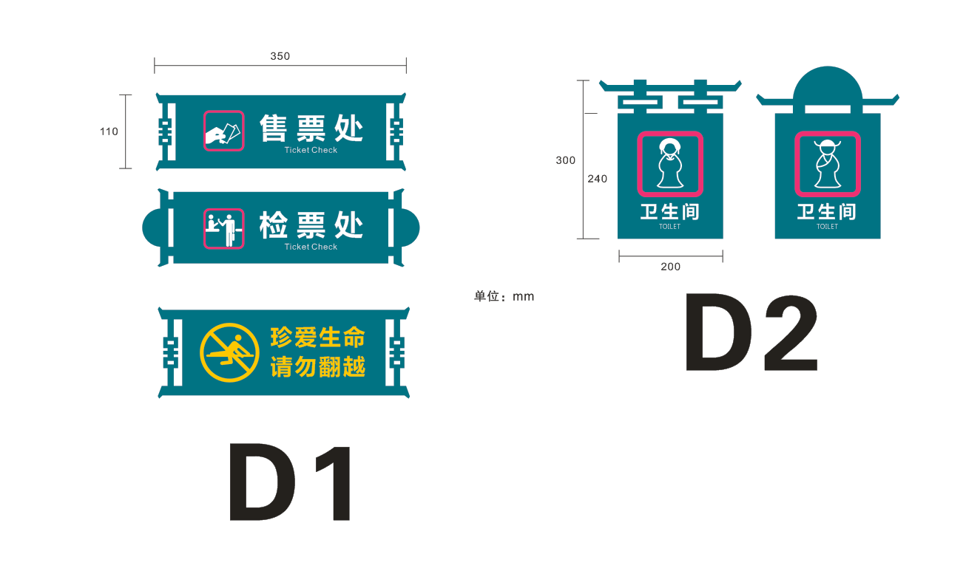 | 350*110.300*200 | 不锈钢，激光切割折弯焊接汽车烤漆内容丝网印刷 |  |  | 14
5 | 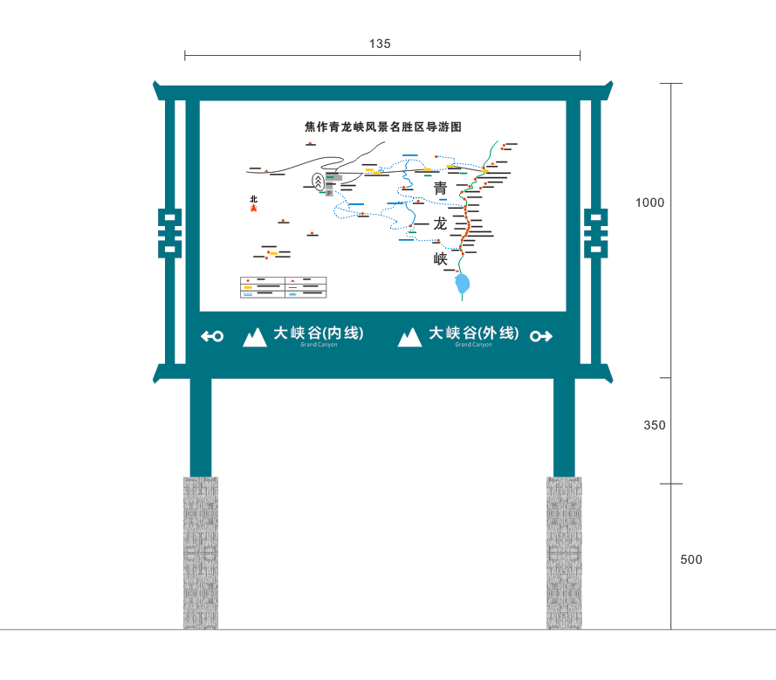 | 1850*1350 | 不锈钢，激光切割折弯焊接汽车烤漆内容丝网印刷 |  | 100*100*2.0镀锌方管，焊接内骨架 | 6
6 | 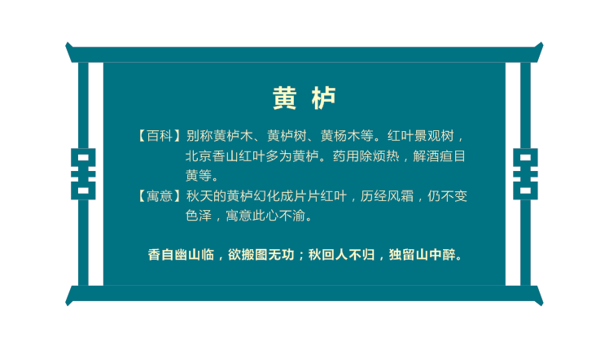 | 200*200 | 不锈钢，激光切割折弯焊接汽车烤漆内容丝网印刷 |  |  | 800
6.1 | 加二维码及数据库，建立科普书店  （1） 将青龙峡景区现有主要植物80%以上就种类、科属、爱情寓意或教育寓意、功能等进行科普说明；（2） 每个科普牌上部分文字内容可以拟人化或寓意化。  （3） 800个植物标牌上要有科普类简要说明，但科学内容需要严谨认真。  （4） 800个植物标牌上每个都需要有二维码，通过扫描二维码，对每个植物有一个详细的说明；  （5） 有相应的数据库，数据库用于存放通过科普牌二维码扫描出来的植物数据。  （6） 确保二维码所对应的数据内容正常运营，通过手机扫描可以查看每一种植物更多的内容。
7 | 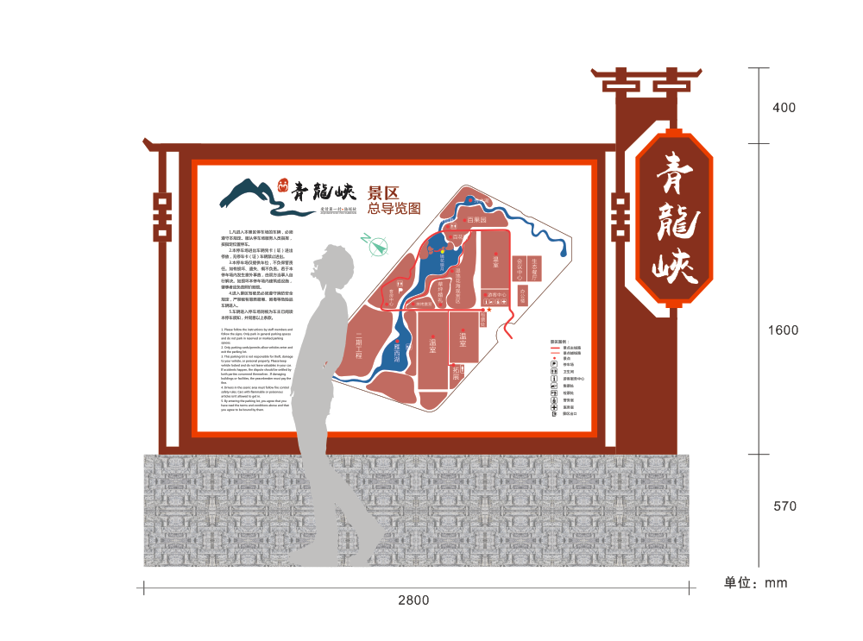 | 2570*2800 | 不锈钢，激光切割折弯焊接汽车烤漆内容丝网印刷 |  | 150*100*2.0 100*100*2.0镀锌方管，焊接内骨架 | 1
8 | 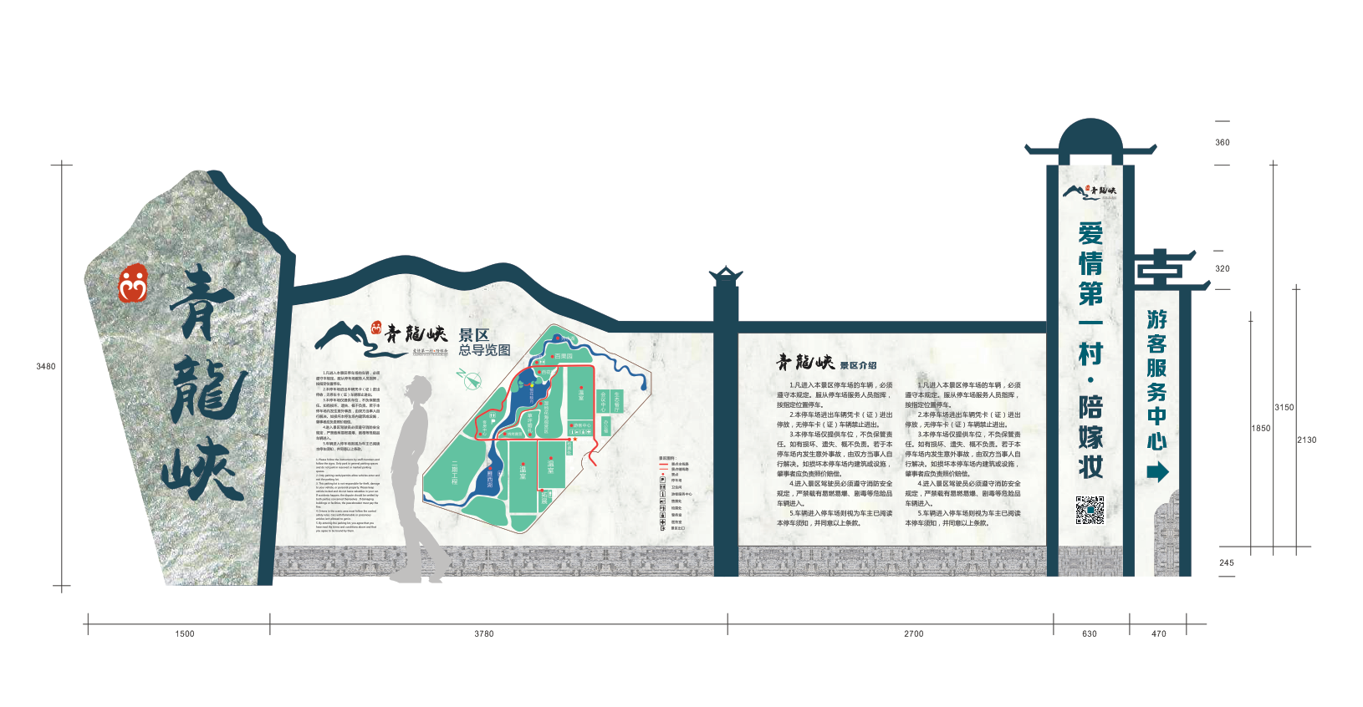 | 3510*9080 | 不锈钢，激光切割折弯焊接汽车烤漆内容丝网印刷 |  | 150*100*2.0 100*100*2.0镀锌方管，焊接内骨架 | 1
9 | 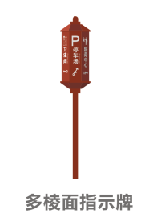 | 2600*500 | 不锈钢，激光切割折弯焊接汽车烤漆内容丝网印刷 |  | 89镀锌圆管2.0，焊接内骨架 | 2
10 | 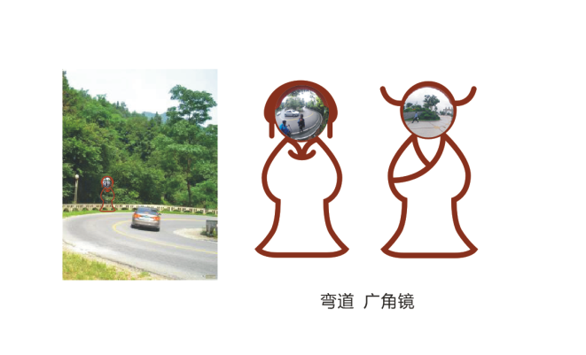 | 镜面800*800.架身1200*2000 | 不锈钢，激光切割折弯焊接汽车烤漆内容丝网印刷 |  | 100*100镀锌方管 | 10
11 | 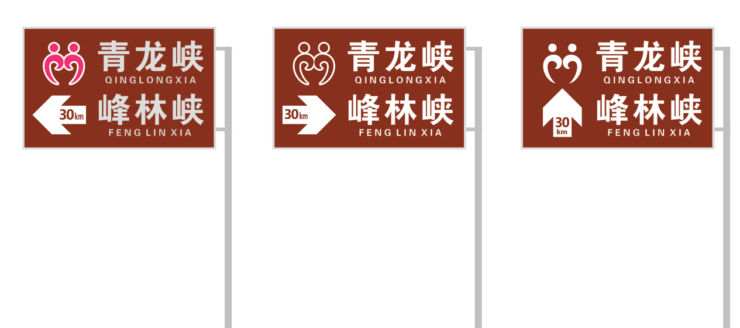 | 2000*3000 | 铝板，贴工程级反光膜，厚度3毫米 |  | 215国标镀锌圆管 厚度5MM 89镀锌圆管厚度5MM焊接成型 | 32
13 |  | 2500*4000 | 铝板，贴工程级反光膜，厚度3毫米 |  |  | 3
  